MOOG Tristan 2020-2021

**E6** Connecter une bdd MYSQL avec php et faire des requêtes sql

**Tables des matières**

1.Contexte………………………………………………………………………………………………………..4

2.Expréssion du besoins……………………………………………………………………………………4

3.L’intérêt du projet…………………………………………………………………………………………4

4.MySQL c’est quoi ?............................................................................................4

5.PDO c’est quoi ?.................................................................................................4

6.Les prérequis…………………………………………………………………………………………………4

7. Connexion de la base de donnée en PHP………………………………………………………5

8. La requêtes à partir de PHP et l’affichage……………………………………………………..6

|  |  |  |  |
| --- | --- | --- | --- |
| École Informatique à Strasbourg : Région Grand-Est - IRIS | **BTS SIO**  **Services Informatiques aux Organisations** | | Extramile |
| **Option** | **SLAM** |
| **Session** | **2021** |

|  |  |  |
| --- | --- | --- |
| **Moog Tristan**  **N°0319811522**  **14/06/2021 à 9H00** |  |  |

|  |  |
| --- | --- |
| **NATURE DE L'ACTIVITE** | Travaux pratique réalisé en stage : Se connecter à une BDD et faire des requêtes en PHP. |
| **Contexte** | Cette procédure décrit la façon dont connecté une BDD MySQL avec PDO et d’effectuer des requêtes avec PHP. |
| **Objectifs** | Connecter une BDD avec un fichier en PHP avec PDO et réaliser des requêtes avec un fichier PHP. |
| **Lieu de réalisation** | Strasbourg |

|  |  |
| --- | --- |
| **DESCRIPTION DE LA SOLUTION RETENUE** | |
| **Conditions initiales** | Avoir un rendu propre et un code fonctionnel et lisible |
| **Conditions finales** | Code propre et fonctionnel avec des annotations pour permettre à un autre humain de comprendre la logique du code. |
| **Outils utilisés** | MySQL et l’éditeur de texte Sublime Text |

|  |  |
| --- | --- |
| **CONDITIONS DE REALISATION** | |
| **Matériels** | Laptop personnel |
| **Logiciels** | Sublime Text |
| **Contraintes** | Rendu fonctionnel |

|  |  |
| --- | --- |
| **COMPETENCES MISES EN OEUVRE POUR CETTE ACTIVITE PROFESSIONNELLE** | |
| 1.Contexte  2.Expréssion du besoins  3.L’intérêt du projet  4.MySQL c’est quoi ?  5.PDO c’est quoi ?  6.Les prérequis  7.Connexion de la base de donnée en PHP  8. La requêtes à partir de PHP et l’affichage | Étude d’une procédure permettant de connecter une BDD avec et de réaliser des requêtes en PHP. |

**1) Contexte**

Dans le cadre d’un de mes stages professionnels, j’ai été chargé de la connexion entre une BDD MySQL avec PDO dans le but de réaliser des requêtes en PHP.

**2) L’expression du besoins**

La société veut pouvoir interagir entre la base de donnée de l’entreprise avec un fichier PHP pour effectuer des requêtes à partir de ce même fichier dans le but d’afficher ses résultats avec du style.

**3) L’intérêt du projet**

Afficher des requêtes dans un fichier PHP. Ce qui peut être utile justement pour trouver et afficher des données précise.

**4) MySQL c’est quoi ?**

MySQL est un système de gestion de bases de données relationnelles SQL open source développé et supporté par Oracle. Il fait partie des logiciels de gestion de base de données les plus utilisés au monde, autant par le grand public (applications web principalement) que par des professionnels.

**5) PDO c’est quoi ?**

PHP Data Objects (PDO) est une extension définissant l'interface pour accéder à une base de données avec PHP. Elle est orientée objet, la classe s’appelant PDO. PDO constitue une couche d'abstraction qui intervient entre l'application PHP et un système de gestion de base de données (SGDB) tel que MySQL, PostgreSQL ou MariaDB par exemple.

**6) Les prérequis**

Avant de pouvoir commencer s’assurer d’avoir Xampp d’installer et configurer avec un accès en local de phpMyAdmin qui permettra d’administrer et créer des tables dans la base de données.

**7) Connexion de la base de donnée en PHP**

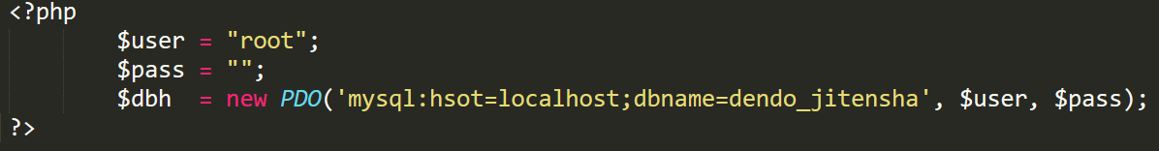

Tout d’abord on déclare les variables « $user » ainsi que « $pass » qui par défaut n’a pas de mot de mots et enfin « $dbh = new PDO » classe qui est définie en intime sur PHP. Premièrement on le protocole « mysql » ça peut être une autre base de données mais en générale avec PHP c’est MySQL. Suivit du nom d’hote dans cette exemple c’est localhost mais ça peut être une autre adresse IP. Succéder par le nom de la base donnée, dans notre cas « dendo_jitensha ». Et enfin déclaration des variables utilisateur et mot de passe.

Après s’être vérifier que la connexion à était établi on peut rajouter un try catch qui permettra d’essayer un bout de code. Si jamais il y a une erreur ou une exception qui est lever de récupérer cette erreur et de la traiter.

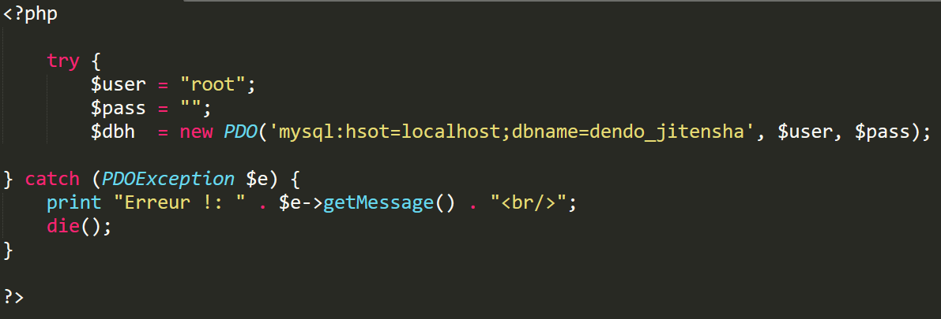

Avec la première partie du code il va essayer de se connecter avec le $user et le $pass et comme il ne va pas réussir à se connecter la fonction PDO va retourner un exception ici de type « PDOException » qui va faire en sorte que le code ici arrête de s’exécuter. Par contre après on passe dans le catch on afficher le message « Erreur ! :  » et le « die() ».

Ici ou $user est volontairement faut il nous affichera le message d’erreur et le type d’erreur.

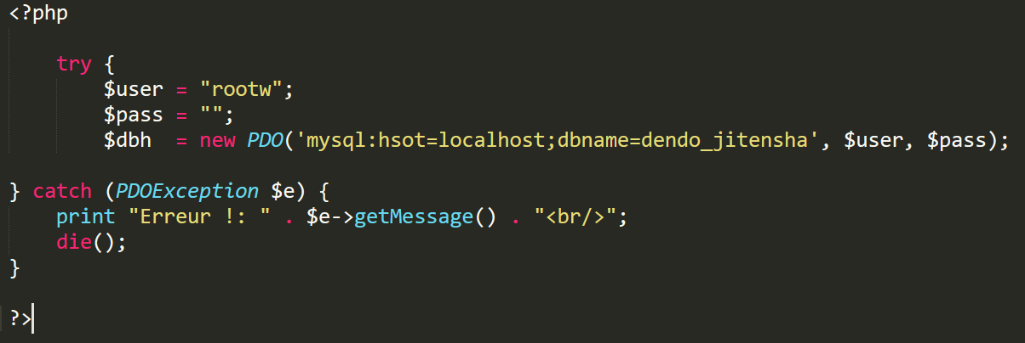

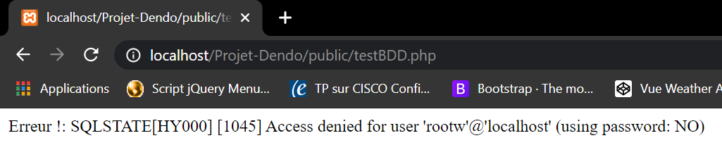

On ajoute souvent la gestion d’erreur en base de donnée justement pour débugger le plus rapidement possible.

**8) La requêtes à partir de PHP et l’affichage**

Alors maintenant on peut définir une requête. ici on veut voir le produit avec id = 1. Puis je la boucle avec un foreach et ensuite « afficherLigne » de row pour afficher le résultat

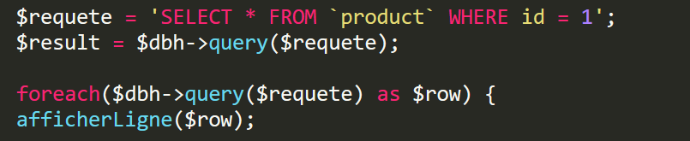

Voilà ce que ça nous donne en brute

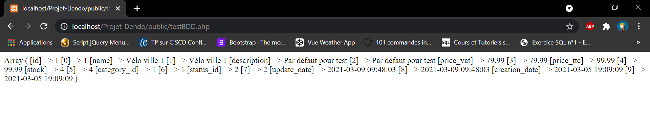

L’affichage n’est pas alors je déclare une fonction pour l’afficher plus proprement même si ce n’est pas obligatoire.

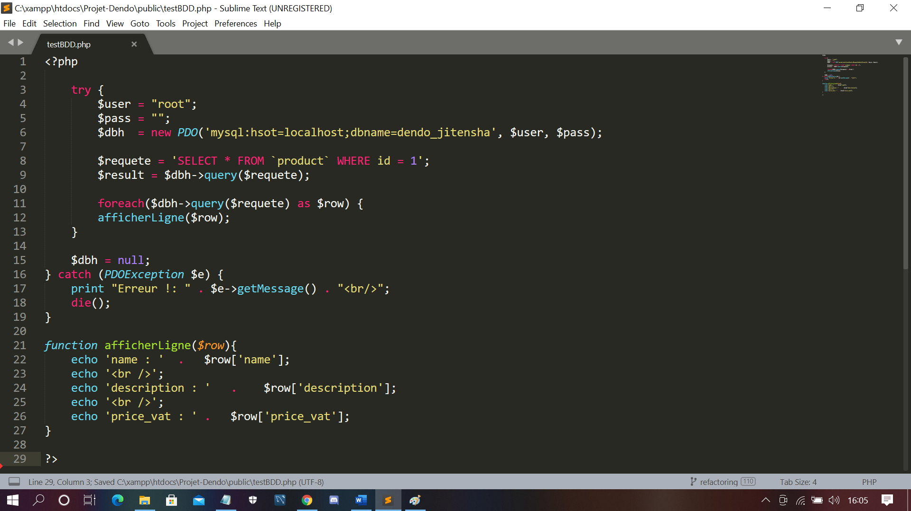

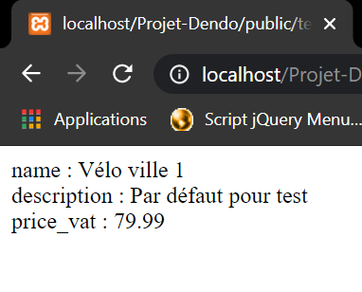

Je n’ai pas mis toute les informations pour simplifier et après on peut encore ajouter du style pour agencer la page et pourquoi même partir de cette base pour faire un formulaire et rajouter des inserts mais voilà déjà comment se connecter à la BDD, effectuer une requêtes et l’afficher.